TRƯỜNG CAO ĐẲNG FPT POLYTECHNIC



BÁO CÁO DỰ ÁN 01
Chuyên ngành Xử Lý Dữ Liệu
PHÂN TÍCH BOOKING TOUR DU LỊCH

Lớp: DP20302 Nhóm: 05
Các thành viên:
- Ngô Đình Kim Thoa – PS44563 (Nhóm trưởng)
- Phạm Quang Hợp – PS44297
- Lê Phương Ngọc – PS46533
- Hoàng Lê Trung Thịnh – PS44065
- Phạm Minh Tài – PS46591
GV HD: Trần Văn Huy

TP.HCM 12 - 2023

MỤC LỤC
1 Giới thiệu dự án 4
1.1 Giới thiệu 4
1.2 Yêu cầu của công ty 4
1.3 Lập kế hoạch dự án 4
2 Phân tích yêu cầu khách hàng 5
2.1 Phân tích yêu cầu 5
2.2 Câu chuyện dữ liệu 5
2.2.1 Đặt vấn đề 5
2.2.2 Xác định câu chuyện 6
2.2.3 Xác định rõ đối tượng 6
2.2.4 Xác định câu chuyện chi tiết 6
2.2.5 Trình bày dữ liệu 6
2.2.6 Những điều cần lưu ý 6
2.3 Kiến trúc hệ thống 7
2.3.1 Kiến trúc 7
2.3.2 Giải thích 7
2.4 Giải thích về bộ dữ liệu khách hàng 7
2.4.1 Các khái niệm 7
2.4.2 Các trường dữ liệu 7
3 Làm sạch và chuyển đổi dữ liệu 8
3.1 Chuẩn bị dữ liệu 8
3.1.1 Giải pháp lưu trữ dữ liệu 8
3.1.2 Giải pháp phân bố dữ liệu 8
3.2 Làm sạch dữ liệu 8
3.2.1 Các vấn đề ảnh hưởng tới dữ liệu 8
3.2.2 Các tiêu chí đánh giá chất lượng dữ liệu 9
3.2.3 Các bước làm sạch dữ liệu 9
3.3 Chuyển đổi dữ liệu 9
3.3.1 Các trường hợp cần chuyển đổi 9
3.3.2 Các kỹ thuật chuyển đổi 9
3.3.3 Trình bày các phép chuyển đổi trong dự án 9
4 Xử lý dữ liệu 10
4.1 Chuẩn hóa dữ liệu 10
4.1.1 Trình bày các bước chuẩn hóa trong dự án 10
4.2 Mô hình hóa dữ liệu 10
4.2.1 Các loại mô hình hóa 10
4.2.2 Các tiêu chí đánh giá mô hình dữ liệu 10
4.2.3 Trình bày các bước mô hình hóa 10
4.2.4 Trình bày các bước tạo bảng dữ liệu 11
4.3 Xử lý dữ liệu DAX 11
4.3.1 Measure 11
4.3.2 Calculated column 11
4.3.3 Filter 12
5 Trực quan hóa dữ liệu 12
5.1 Các kỹ thuật trực quan hóa 12
5.2 Các nguyên tắc trực quan hóa 12
5.3 Trình bày cách thêm visual mới 12
5.4 Trình bày tạo các report cho dự án 12
5.4.1 Tạo visual thống kê chi tiết 13
5.4.2 Tạo visual thống kê tổng thể 13
6 Xây dựng báo cáo 13
6.1 Dashboard và report 13
6.2 Xây dựng báo cáo 14
6.2.1 Dashboard vs Report 14
6.2.2 Dashboard 14
6.2.3 Report 14
6.2.4 Bookmark 15
7 KẾT LUẬN 15
7.1 Báo cáo 15
7.1.1 Các bước viết báo cáo 15
7.1.2 Tổng hợp 16
7.2 Khó khăn 16
7.3 Thuận lợi 16
7.4 Hướng phát triển 16

MỤC LỤC BẢNG
Bảng 1. Kế hoạch dự án 8
Bảng 2 Công nghệ sử dụng 10
Bảng 3. Trình bày dữ liệu 14
Bảng 4. Thuật ngữ 19
Bảng 5. Các trường dữ liệu 21
Bảng 6. Tiêu chí đánh giá 23
Bảng 7. Chuyển đổi dữ liệu 29
Bảng 8. Kĩ thuật chuyển đổi 30
Bảng 9. F_booking 31
Bảng 10. D_tour 31
Bảng 11. Location 31
Bảng 12. D_customer 31
Bảng 13. D_customer 32
Bảng 14. Weather 32
Bảng 15. Date_dimension 32
Bảng 16. Đánh giá mô hình dữ liệu 34
Bảng 17. Tiêu chí áp dụng 34

MỤC LỤC HÌNH ẢNH
Hình 1. Kiến trúc hệ thống 16
Hình 2. Dữ liệu bị thiếu 23
Hình 3. Dữ liệu chưa được chuẩn hóa 23
Hình 4. Dữ liệu trùng lặp 24
Hình 5. Tạo bảng sao dữ liệu 25
Hình 6. Remove duplicate 25
Hình 7. Replace value 26
Hình 8. fill null cho cột Rating 27
Hình 9. Replace null = 0 27
Hình 10. booking_date fill theo trạng thái đặt tour 28
Hình 11. Unique lấy giá trị không trùng và chỉnh sửa lại giá trị 29
Hình 12. Xlookup để fill lại giá trị 29
Hình 13. Mô hình dữ liệu 34
Hình 14. Tạo bảng Date 38
Hình 15.Measure Avg_Profit_Magin % 38
Hình 16. Measure Avg_rating 39
Hình 17. Measure Total_revenue 39
Hình 18. Measure rank_season_by_revenue 40
Hình 19. Measure Color_by_top_season 40
Hình 20. Measure Rank Region by Revenue 41
Hình 21. Color Region 41
Hình 22. Measure Total Customer 41
Hình 23. Measure Returning Customers 42
Hình 24. Measure % Return Customer 42
Hình 25. Measure Tour Cancelled 43
Hình 26. Measure tỉ lệ hủy tour 43
Hình 27. Measure TB khách hàng theo chuyến đi 43
Hình 28. Measure TB lợi nhuận theo chuyến đi 43
Hình 29. TB lợi nhuận trên người 44
Hình 30. Tổng doanh thu (không filter) 44
Hình 31. Tổng doanh thu(có filter) 44
Hình 32. Measure doanh thu theo loại tour 45
Hình 33. Measure % doanh thu theo loại tour 45
Hình 34. Measure tính doanh thu so với năm trước 46
Hình 35. Measure Tính % doanh thu so với năm trước 46
Hình 36. Tạo cột Age group 47
Hình 37. Filter theo năm 47
Hình 38. Filter theo loại khách hàng 47
Hình 39. Filter theo khu vực 47

Giới thiệu dự án

Giới thiệu

Hiện trạng
Sau đại dịch COVID-19 (2020–2021), ngành du lịch Việt Nam chịu ảnh hưởng nặng nề, hầu hết doanh nghiệp lữ hành phải tạm dừng hoạt động.
Đến năm 2022, khi mở cửa trở lại, công ty 5 Stars bắt đầu phục hồi bằng các tour nội địa ngắn ngày, giá hợp lý, tập trung vào khách hàng trong nước.
Từ 2022 đến 2024, lượng khách và doanh thu tăng mạnh trở lại, đặc biệt tại các điểm đến như Sapa, Nha Trang, Cần Thơ.
Tuy nhiên, lợi nhuận vẫn tăng chậm, chưa tương xứng với doanh thu do chi phí vận hành và hiệu quả từng vùng chưa đồng đều.

Thông tin dữ liệu
Quy mô: 10,061 booking, 19 cột (khách, tour, kênh đặt, giá, chi phí, lợi nhuận, ngày đi/về, vùng, mùa…).
Trường giá chính: unit_price_vnd (đơn giá/khách), tổng hợp doanh thu/chi phí/lợi nhuận: revenue_vnd, total_cost_vnd, profit_vnd.
Thời gian: travel_start từ 2022-01-01 đến 2024-12-31.
Địa điểm: location (thành phố/điểm đến), region (miền).
Loại tour: tour_type (Beach, Cultural, Mountain, River, Adventure, City, Cruise, Food).
Khách: customer_origin (Domestic/Foreign).
Số ngày tour được suy ra từ travel_end - travel_start (mình đã tính trường duration_days, median = 2).

Yêu cầu của công ty

Về mặt dữ liệu:
- Thu thập dữ liệu từ dataset công khai trên Kaggle về tour du lịch Việt Nam (2022-2024).
Link: https://www.kaggle.com/datasets/ngchno/vietnam-tour-bookings
- Dữ liệu cần chuẩn hóa:
- Địa điểm (location), vùng (region)
- Loại tour (tour_type)
- Ngày đi/về (travel_start, travel_end) → tạo duration_days
- Đơn giá (unit_price_vnd), doanh thu/chi phí/lợi nhuận (revenue_vnd, total_cost_vnd, profit_vnd)
- Mùa (season), kênh đặt (booking_channel), phân khúc (booking_segment)

Quản lý và lưu trữ:
- Dữ liệu được lưu trữ và quản lý trên hệ thống SQL hoặc file có cấu trúc chuẩn CSV/XLSX
- Tổ chức dữ liệu theo mô hình dễ truy vấn phục vụ phân tích và trực quan hoá
- Đảm bảo dữ liệu có thể cập nhật và mở rộng cho các dự án tương lai

Mục tiêu:
Phân tích nhằm trả lời các câu hỏi cốt lõi:
1. Xu hướng phục hồi của ngành du lịch sau COVID-19 từ 2022 đến 2024 là gì?
2. Những khu vực hoặc loại tour nào mang lại doanh thu cao nhưng lợi nhuận thấp?
3. Ảnh hưởng của mùa vụ và thời tiết đến doanh số booking ra sao?
4. Kênh bán hàng nào hiệu quả nhất trong việc thu hút khách mới và khách quay lại?
5. Làm thế nào để tối ưu chi phí và tăng biên lợi nhuận trong tương lai?
- Năng lực (skills đang có):
- Kĩ năng Power BI cơ bản (tạo biểu đồ, dashboard đơn giản)
- Kĩ năng SQL cơ bản (SELECT, WHERE, JOIN, GROUP BY…)
- Tư duy trực quan hóa dữ liệu cơ bản
- Kĩ năng phân tích yêu cầu dự án ở mức nền tảng
- Năng lực (skills sẽ học thêm cho dự án):
- Làm sạch và xử lý dữ liệu nâng cao (ETL cơ bản)
- Các kỹ thuật trực quan hóa nâng cao trong Power BI
- Tạo measure với DAX
- Kể chuyện dữ liệu (Data Storytelling)
- Kĩ năng xây dựng báo cáo phân tích chuyên nghiệp
- Quản lý dự án bằng Trello

Lập kế hoạch dự án
TT | Hạng mục | Bắt đầu | Kết thúc | Kết quả
1 | Giới thiệu dự án
1.1 | Giới thiệu | 05/11 | 07/11 | Tổng quan dự án
1.2 | Yêu cầu | 05/11 | 07/11 | Tài liệu yêu cầu
2 | Phân tích yêu cầu
2.1 | Phân tích yêu cầu KH | 07/11 | 14/11 | Xác định insight & KPI
2.2 | Câu chuyện dữ liệu | 07/11 | 14/11 | Data storytelling outline
3 | Làm sạch và chuyển đổi dữ liệu
3.1 | Chuẩn bị dữ liệu | 14/11 | 18/11 | Dữ liệu sẵn sàng
3.2 | Chuyển đổi dữ liệu | 18/11 | 22/11 | Dataset sạch & tối ưu
4 | Xử lý dữ liệu
4.1 | Chuẩn hóa dữ liệu nâng cao | 22/11 | 26/11 | Tạo trường tính toán
5 | Trực quan hóa dữ liệu
5.1 | Các kỹ thuật trực quan hóa | 26/11 | 02/12 | Biểu đồ phân tích
6 | Xây dựng báo cáo
6.1 | Dashboard & Report | 02/12 | 08/12 | Dashboard + Report
Bảng 1. Kế hoạch dự án

Phân tích yêu cầu khách hàng

Phân tích yêu cầu

Dữ liệu:
Bộ dữ liệu được sử dụng là Vietnam Tour Booking Dataset (2022–2024) gồm 10.061 bản ghi, 29 trường thông tin về tour du lịch Việt Nam sau đại dịch.
Dữ liệu phản ánh hoạt động đặt tour nội địa và quốc tế tại nhiều thành phố lớn (Phú Quốc, Đà Nẵng, Nha Trang, Sapa, Hà Nội, TP. Hồ Chí Minh…).
Các trường dữ liệu chính được phân tích:
- Thành phố / Vùng: location, region
- Loại hình tour: tour_type (Beach, Cultural, Mountain, Adventure, Cruise, Food…)
- Giá tour & lợi nhuận: unit_price_vnd, revenue_vnd, total_cost_vnd, profit_vnd
- Thời gian khởi hành: travel_start, travel_end, season
- Số ngày tour: duration_days (tính từ travel_end - travel_start)
- Nguồn khách: customer_origin (Domestic / Foreign)
- Kênh đặt tour: booking_channel, booking_segment

Quản lý và lưu trữ:
Dữ liệu được lưu ở định dạng CSV chuẩn và đưa vào SQL Server để thuận tiện cho truy vấn, phân tích và trực quan hóa.
Mô hình tổ chức dữ liệu theo dạng bảng quan hệ:
- Fact_Booking: booking_id, giá, chi phí, lợi nhuận, ngày đi/về, thời lượng.
- Dim_Location: location, region.
- Dim_Tour: tour_id, tour_type, season.
- Dim_Customer: customer_origin, booking_segment, booking_channel.
Ưu điểm:
- Truy vấn nhanh theo thành phố, loại tour, mùa, vùng.
- Dễ mở rộng thêm dữ liệu theo thời gian.
- Hạn chế lỗi trùng lặp và đảm bảo dữ liệu luôn sẵn sàng cho Power BI.
- Sau khi xử lý, dữ liệu được kết nối trực tiếp sang Power BI để xây dựng dashboard và báo cáo tương tác.

Công nghệ:
- Excel: Làm sạch, chuyển đổi dữ liệu
- SQL: Truy vấn, thống kê mô tả và xử lý dữ liệu
- Ví dụ: lọc dữ liệu theo thành phố, loại tour, thời gian
- Power BI: Xây dựng báo cáo trực quan và dashboard tương tác
- Trello: Quản lý tiến độ dự án theo từng giai đoạn
- GitHub: Lưu trữ mã nguồn SQL, file Power BI, tài liệu dự án
Công nghệ:
Công nghệ | Vai trò | Lý do chọn (gắn với yêu cầu khách hàng)
SQL | Làm sạch, chuẩn hóa và phân tích dữ liệu ban đầu | Dễ lọc theo city, tour type, thời gian → phục vụ KPI phân tích
Excel | Làm sạch, chuẩn hóa, mô hình hóa dữ liệu ban đầu | Giao diện trực quan, dễ thao tác, phù hợp cho tiền xử lý trước khi đưa vào SQL
Power BI | Trực quan hóa dữ liệu và xây dựng dashboard tương tác | Khách hàng yêu cầu Dashboard có filter theo thành phố, thời gian, giá
Bảng 2 Công nghệ sử dụng

Câu chuyện dữ liệu

Đặt vấn đề

Mô tả thực trạng:
Hiện nay, ngành du lịch tại Việt Nam đang phát triển mạnh mẽ với nhiều loại hình tour và điểm đến đa dạng. Tuy nhiên, các công ty du lịch thường gặp khó khăn trong việc:
- Xác định mức giá phù hợp theo từng thành phố và từng mùa cao điểm – thấp điểm
- Tối ưu chiến lược marketing theo phân khúc khách hàng
- Cạnh tranh với nhiều nhà cung cấp khác nhau trên thị trường
- Nắm bắt xu hướng giá tour theo thời gian để kịp thời điều chỉnh
Do đó, việc khai thác dữ liệu đặt tour du lịch trở thành yếu tố quan trọng nhằm hỗ trợ doanh nghiệp đưa ra quyết định nhanh chóng và chính xác hơn.

Dữ liệu liên quan:
Sau khi thu thập và xử lý dữ liệu từ hệ thống booking, kết quả chỉ là những bảng số liệu khô khan, khó hình dung trực quan.
Nếu chỉ nhìn vào:
- Giá tour theo từng dòng dữ liệu
- Mã thành phố, mã loại tour, ngày khởi hành…
…thì rất khó trả lời các câu hỏi kinh doanh như:
- Thành phố nào có giá tour cao nhất?
- Mùa nào là mùa du lịch cao điểm?
- Nên tập trung quảng bá loại tour nào?
Mục tiêu:
- Truyền đạt thông điệp từ dữ liệu một cách rõ ràng – ngắn gọn – chính xác
- Biến dữ liệu phức tạp thành hình ảnh trực quan, dễ theo dõi
- Hỗ trợ doanh nghiệp hiểu đúng vấn đề và đưa ra quyết định điều chỉnh giá, chiến lược marketing hợp lý
- Tạo báo cáo sinh động, thuyết phục và phù hợp trình bày trong môi trường doanh nghiệp

Xác định câu chuyện

Các câu hỏi trọng tâm:
Chúng ta đang cố gắng giải thích điều gì từ dữ liệu?
→ Sự biến động giá tour theo thành phố và theo thời điểm.
Mục tiêu cụ thể khi kể câu chuyện dữ liệu này là gì?
→ Giúp doanh nghiệp xác định thị trường tiềm năng, tối ưu giá tour và chiến lược kinh doanh.
Những giải pháp có thể đề xuất?
→ Điều chỉnh chính sách giá theo mùa, ưu tiên quảng bá các điểm đến có nhu cầu cao.
Giả thuyết ban đầu:
Các thành phố du lịch nổi tiếng như Đà Nẵng, Phú Quốc có giá tour cao hơn trung bình
Mùa hè là giai đoạn cao điểm du lịch và giá tăng mạnh
Các tour biển được ưa chuộng và có giá cao hơn tour văn hoá – khám phá

Cách tiếp cận dữ liệu:
So sánh (Comparison):
Giá tour giữa các thành phố
Các loại hình tour khác nhau
Xác định xu hướng (Trend):
Sự thay đổi giá theo từng tháng/quý trong năm
Mối tương quan (Correlation)
Mức giá có liên quan đến loại tour hay thời điểm du lịch không?
Phân khúc khách hàng (Segmentation):
Từ dữ liệu có thể gợi ý nhóm khách nào phù hợp với mỗi loại tour

Xác định rõ đối tượng
Để kể câu chuyện dữ liệu hiệu quả, cần hiểu rõ người tiếp nhận thông tin:
Ai cần nghe câu chuyện này?
→ Bộ phận kinh doanh và marketing của công ty du lịch, lãnh đạo doanh nghiệp, đối tác tour.
Họ đã có kiến thức trong lĩnh vực này chưa?
→ Họ có hiểu biết về sản phẩm du lịch nhưng không phải chuyên gia dữ liệu → cần trình bày trực quan, dễ hiểu.
Họ đang quan tâm điều gì?
→ Hiểu được tour nào doanh thu tốt, mùa nào giá tăng, điểm đến nào là xu hướng để tối ưu chiến lược kinh doanh
Họ cần gì từ phân tích này?
→ Gợi ý điều chỉnh giá, tập trung thị trường, chiến dịch quảng bá phù hợp.

Xác định câu chuyện chi tiết
Bối cảnh:
Thị trường du lịch hậu COVID-19 cạnh tranh khốc liệt, nhiều tour giá rẻ ra đời khiến biên lợi nhuận giảm. Doanh nghiệp cần nắm bắt xu hướng giá và hành vi khách hàng để điều chỉnh chiến lược.
Ai sẽ xem báo cáo này?
→ Các nhà quản lý, phòng kinh doanh, bộ phận xây dựng tour.
Logic kể chuyện dữ liệu:
- Thực trạng du lịch Việt Nam 2022–2024
(số lượng booking tăng, nhu cầu cao sau COVID).
- Thống kê dữ liệu tour theo thành phố & vùng
(so sánh giá trung bình, lợi nhuận).
- Phân tích xu hướng giá theo tháng/quý
(mùa cao điểm và thấp điểm).
- Xác định loại tour có nhu cầu & lợi nhuận cao nhất
(Beach, Cruise, Cultural).
- Đề xuất chiến lược giá & marketing
(điều chỉnh giá theo mùa, quảng bá tour chủ lực).

Trình bày dữ liệu
Mục đích phân tích | Biểu đồ đề xuất | Lý do
So sánh giá tour giữa các thành phố | Column Chart | Dễ thấy thành phố nào giá cao/thấp
Sự biến động giá theo tháng | Line Chart | Quan sát xu hướng theo thời gian
Tỷ lệ loại hình tour | Donut / Pie Chart | Thấy loại tour phổ biến nhất
Top 5 tour có giá cao nhất | Bar Chart | Tập trung vào sản phẩm chiến lược
Mối liên hệ giữa thời điểm – giá tour | Scatter Chart | Tìm tính mùa vụ
Bảng 3. Trình bày dữ liệu

Những điều cần lưu ý
- Tránh trình bày quá kỹ thuật, ưu tiên trực quan dễ hiểu
- Loại bỏ hoặc gộp dữ liệu nhiễu trước khi visualize
- Sử dụng màu sắc thống nhất theo chủ đề (biển, du lịch…)
- Chỉ giữ các thông tin cần thiết, tránh quá nhiều biểu đồ
- Dùng nhấn mạnh (highlight) để truyền tải kết luận quan trọng
- Trình bày nội dung theo bậc thang:
→ Điều gì? Tại sao? Ý nghĩa gì? Đề xuất gì?

Kiến trúc hệ thống

Kiến trúc
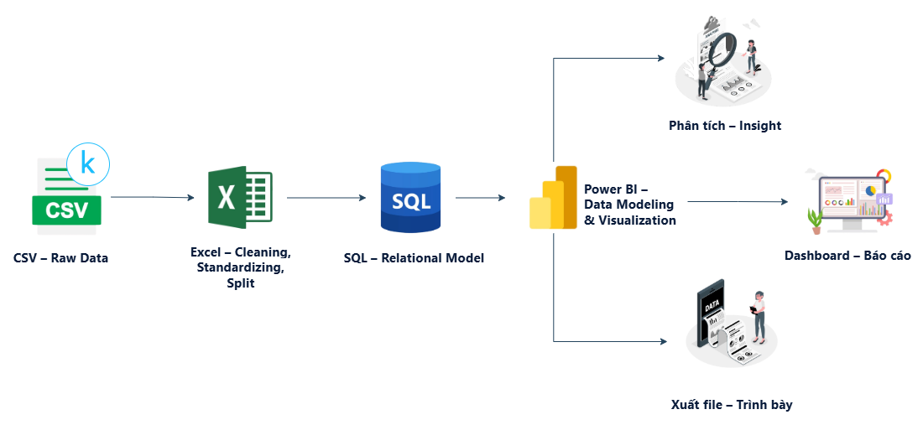
Hình 1. Kiến trúc hệ thống

Giải thích

Mục tiêu thiết kế
Kiến trúc hệ thống được thiết kế nhằm chuẩn hóa quy trình xử lý dữ liệu du lịch từ nguồn công khai (Kaggle) đến báo cáo phân tích trực quan (Power BI).
Mô hình này đảm bảo dữ liệu được:
- Làm sạch và chuẩn hóa nhất quán trước khi phân tích.
- Lưu trữ có cấu trúc rõ ràng trong SQL Server.
- Trực quan hóa linh hoạt và mở rộng trong Power BI.
Hệ thống tuân theo mô hình xử lý dữ liệu 4 tầng (Data Pipeline):
CSV → Excel → SQL → Power BI → Report/Dashboard

Giải thích chi tiết từng tầng
(1) Nguồn dữ liệu – File CSV (Kaggle)
Chức năng: Là nguồn dữ liệu gốc chứa thông tin đặt tour du lịch Việt Nam giai đoạn 2022–2024.
Đặc điểm:
Dữ liệu thô (raw) ở định dạng CSV, dễ chia sẻ và import.
Bao gồm ~10.000 bản ghi với 19 trường: thành phố, loại tour, giá, doanh thu, chi phí, lợi nhuận, thời gian, phân khúc khách hàng, kênh đặt, mùa, v.v.
Mục tiêu: Cung cấp nền tảng dữ liệu đầu vào để tiến hành làm sạch và chuẩn hóa.
(2) Làm sạch và Chuẩn hóa (Power Query, Excel)
Công cụ: Microsoft Excel kết hợp Power Query.
Chức năng: Xử lý và chuẩn hóa dữ liệu trước khi nạp vào SQL.
Công việc chính:
- Loại bỏ giá trị trống, lỗi định dạng, dữ liệu trùng lặp.
- Chuẩn hóa kiểu dữ liệu: số, ngày, text.
- Tạo các cột tính toán:
- duration_days = travel_end - travel_start
- party_size = adults + children + infants
- margin_pct = profit_vnd / revenue_vnd
- Chuẩn hóa text (location, tour_type, region, season) → thống nhất cách viết.
Kết quả: Dữ liệu “sạch” và “đồng nhất” được lưu thành file tour_booking_clean.xlsx / CSV, sẵn sàng nạp vào SQL.
(3) Modeling & Lưu trữ database (SQL Server)
Công cụ: Microsoft SQL Server.
Chức năng: Xây dựng mô hình dữ liệu quan hệ (Star Schema) và lưu trữ dữ liệu ở dạng có cấu trúc.
Cấu trúc mô hình:
Bảng Fact_Booking (trung tâm) lưu thông tin đặt tour, giá, chi phí, lợi nhuận.
Các bảng Dimension (phụ) lưu mô tả chi tiết:
- dimTour → loại tour, tên tour.
- dimLocation → thành phố, vùng miền.
- dimCustomer → nguồn khách, phân khúc.
- dimChannel → kênh đặt tour.
- dimWeather → điều kiện thời tiết.
Tất cả liên kết qua khóa ngoại (1–n).
Mục tiêu: Giúp dữ liệu được tổ chức khoa học, dễ truy vấn và dễ kết nối với Power BI.
(4) Phân tích và Trực quan hóa (Power BI)
Công cụ: Microsoft Power BI.
Chức năng: Kết nối trực tiếp với cơ sở dữ liệu SQL để phân tích, tính KPI và trình bày dữ liệu trực quan.
Các bước thực hiện:
Import dữ liệu từ SQL Server.
Tạo các Measure DAX như:
Total Revenue, Total Profit, Margin %, Avg Unit Price, Trips.
Dựng Dashboard tương tác:
Overview: doanh thu, lợi nhuận, tỷ suất, số lượt đặt theo thời gian.
By City/Region: so sánh giá và doanh thu giữa các địa phương.
By Tour Type: phân tích loại hình tour phổ biến, lợi nhuận cao.
Seasonality: xu hướng đặt tour theo mùa và tháng.
Mục tiêu: Cung cấp cho doanh nghiệp cái nhìn toàn cảnh và khả năng lọc, drill-down dữ liệu theo nhu cầu.
(5) Report & Dashboard
Công cụ: Power BI + PowerPoint (Export).
Chức năng: Trình bày kết quả phân tích cuối cùng dưới dạng báo cáo trực quan.
Đầu ra:
Dashboard Power BI (tương tác trực tiếp).
Báo cáo tĩnh dạng PDF/PPT để thuyết trình.
Nội dung thể hiện:
- Các chỉ số chính: Doanh thu, Lợi nhuận, Margin %.
- So sánh giá tour theo thành phố, mùa, loại hình.
- Phân tích hành vi khách hàng và mùa vụ du lịch.

Giải thích về bộ dữ liệu booking tour du lịch

Các khái niệm
- Booking Tour (Đặt tour du lịch)
Là quá trình khách hàng đăng ký một gói du lịch (tour) bao gồm điểm đến, thời gian, giá, loại hình và nhà cung cấp.
Mỗi booking đại diện cho một giao dịch (transaction) giữa khách hàng và công ty du lịch.
Dataset Booking Tour
Là tập dữ liệu mô phỏng hoạt động kinh doanh của một công ty du lịch Việt Nam trong giai đoạn 2022–2024, bao gồm:
- Thông tin tour: loại tour, thời gian, địa điểm, chi phí.
- Thông tin khách hàng: phân khúc, nguồn gốc (Domestic/Foreign).
- Doanh thu, lợi nhuận, kênh đặt tour, mùa du lịch, đánh giá sau tour.
ETL (Extract – Transform – Load)
Là quy trình trích xuất – chuyển đổi – nạp dữ liệu trong hệ thống:
- Extract (Trích xuất): lấy dữ liệu gốc từ Kaggle (CSV).
- Transform (Chuyển đổi): làm sạch, chuẩn hóa bằng Excel/Power Query.
- Load (Nạp): đưa dữ liệu sạch vào SQL Server để lưu trữ và phân tích.
Thuật ngữ | Giải thích | Vai trò trong phân tích
Tour | Gói du lịch gồm lịch trình, giá, thời gian, loại hình | Là đơn vị sản phẩm chính
Location (Thành phố) | Nơi tour được tổ chức hoặc khởi hành (Hà Nội, Đà Nẵng...) | Dùng để phân tích giá và nhu cầu theo vùng
Region (Vùng miền) | Khu vực địa lý: Bắc – Trung – Nam | So sánh xu hướng du lịch theo miền
Tour Type (Loại tour) | Hình thức du lịch: Biển, Văn hóa, Mạo hiểm, Cruise... | Phân tích doanh thu/lợi nhuận theo sản phẩm
Customer (Khách hàng) | Người đặt tour, thuộc nhóm nội địa hoặc quốc tế | Phân tích phân khúc thị trường
Booking Channel | Kênh đặt tour: Klook, Booking.com, Mytour... | Đánh giá hiệu quả kênh bán hàng
Season (Mùa du lịch) | Giai đoạn theo tháng/quý trong năm | Xác định mùa cao điểm và thấp điểm
Duration (Thời lượng tour) | Số ngày của tour (travel_end – travel_start) | Phân tích xu hướng tour ngắn ngày/dài ngày
Revenue (Doanh thu) | Tổng tiền khách hàng thanh toán | KPI chính thể hiện hiệu quả kinh doanh
Cost (Chi phí) | Chi phí tổ chức tour (vận hành, dịch vụ, nhân sự...) | Dùng để tính lợi nhuận
Profit (Lợi nhuận) | Doanh thu – Chi phí | Đo hiệu quả kinh tế
Margin (%) | Tỷ suất lợi nhuận = Profit / Revenue | Phản ánh hiệu quả từng tour
Rating (Đánh giá sau tour) | Điểm đánh giá (1–5) từ khách hàng | Dùng để phân tích chất lượng dịch vụ
Bảng 4. Thuật ngữ

Các trường dữ liệu
STT | Tên trường | Kiểu dữ liệu | Giải thích / Ý nghĩa
1 | booking_id | Object | Mã định danh duy nhất cho từng đơn đặt tour.
2 | customer_id | Object | Mã khách hàng – dùng để xác định và phân tích khách hàng quay lại.
3 | returning_customer | Boolean | Cho biết khách hàng có phải là khách quay lại (True/False).
4 | customer_age | Int | Tuổi của khách hàng tại thời điểm đặt tour.
5 | tour_id | Object | Mã định danh của tour được đặt.
6 | departure_id | Object | Mã chuyến khởi hành cụ thể (có thể khác nhau cho cùng tour).
7 | tour_name | Object | Tên gói tour (ví dụ: “Nha Trang 3N2Đ – Trải nghiệm biển đảo”).
8 | location | Object | Thành phố điểm đến chính (ví dụ: Hà Nội, Đà Nẵng, Phú Quốc…).
9 | region | Object | Vùng miền tương ứng (North, Central, South, Highlands, Islands).
10 | tour_type | Object | Loại hình tour (Beach, Cultural, Adventure, Cruise, Food…).
11 | customer_origin | Object | Nguồn khách hàng (Domestic hoặc Foreign).
12 | booking_segment | Object | Phân khúc đặt tour (Family, Couple, Company, Solo, Group…).
13 | booking_channel | Object | Kênh đặt tour (Klook, Booking.com, Mytour, Traveloka…).
14 | booking_stage | Object | Trạng thái đặt tour (Confirmed, Pending, Canceled).
15 | unit_price_vnd | Int | Giá bán tour cho mỗi khách (đơn vị: VNĐ).
16 | adults | Int | Số người lớn trong nhóm khách.
17 | children | Int | Số trẻ em trong nhóm khách.
18 | infants | Int | Số em bé (dưới 2 tuổi) trong nhóm khách.
19 | participants | Int | Tổng số người tham gia tour (adults + children + infants).
20 | booking_date | Date | Ngày khách hàng đặt tour.
21 | travel_start | Date | Ngày tour bắt đầu khởi hành.
22 | travel_end | Date | Ngày tour kết thúc.
23 | season | Object | Mùa du lịch (Spring, Summer, Autumn, Winter).
24 | weather_condition | Object | Thời tiết đặc trưng trong thời gian diễn ra tour (Sunny, Rainy, Cloudy, Stormy).
25 | status | Object | Tình trạng đơn hàng (Active, Completed, Canceled).
26 | post_tour_rating | Float | Điểm đánh giá sau tour của khách hàng (1–5).
27 | revenue_vnd | Int | Doanh thu thu được từ booking (VNĐ).
28 | total_cost_vnd | Int | Tổng chi phí của tour (VNĐ).
29 | profit_vnd | Int | Lợi nhuận (revenue_vnd – total_cost_vnd).
Bảng 5. Các trường dữ liệu

Làm sạch và chuyển đổi dữ liệu

Làm sạch dữ liệu

Các vấn đề ảnh hưởng tới dữ liệu
Sử dụng Power query quan sát dữ liệu , phát hiện dữ lệu tồn tại nhiều vấn đề :

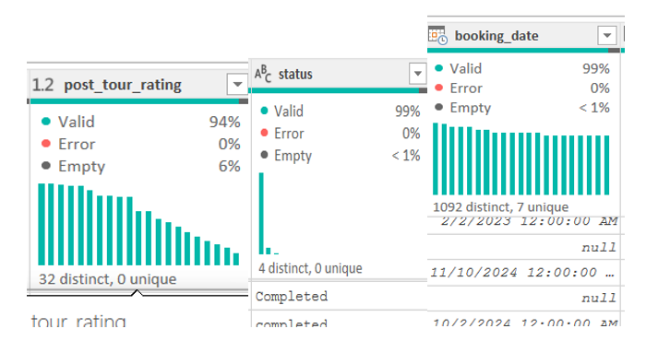
Dữ liệu bị thiếu (Missing Values)

Hình 2. Dữ liệu bị thiếu
Một số trường như post_tour_rating, weather_condition, booking_date,status (~1–6%).
Nguyên nhân: khách chưa đánh giá sau tour, thiếu thông tin trong nguồn nhập liệu hoặc lỗi ghi nhận thời tiết

Dữ liệu không nhất quán (Inconsistent Format)
Trường location, region, tour_type có sự khác biệt trong cách viết (ví dụ: "Hue" và "Huế", "Dnang" và "Đà Nẵng", "ota" và "OTA").
Cần chuẩn hóa lại để đảm bảo truy vấn, lọc và thống kê đúng.
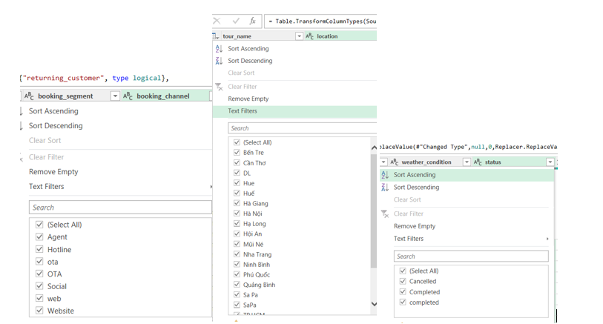
Hình 3. Dữ liệu chưa được chuẩn hóa

Dữ liệu trùng lặp (Duplicates)
Một số dòng booking_id hoặc departure_id bị lặp do lỗi nhân bản dữ liệu. Cần loại bỏ để tránh thống kê doanh thu/lợi nhuận sai lệch.
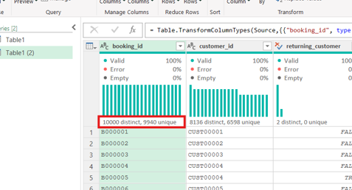
Hình 4. Dữ liệu trùng lặp

Các tiêu chí đánh giá chất lượng dữ liệu
Tiêu chí | Mô tả
1. Độ đầy đủ (Completeness) | Mức độ dữ liệu không bị thiếu
2. Độ chính xác (Accuracy) | Giá trị phản ánh đúng thực tế (giá, thời gian, tuổi)
3. Tính nhất quán (Consistency) | Dữ liệu đồng nhất giữa các trường liên quan (Region ↔ Location)
4. Tính hợp lệ (Validity) | Dữ liệu tuân thủ đúng định dạng
5. Tính duy nhất (Uniqueness) | Không có dòng trùng booking_id
Bảng 6. Tiêu chí đánh giá

Các bước làm sạch dữ liệu

Trình bày các bước làm sạch
Tạo bản sao từ dữ liệu gốc :
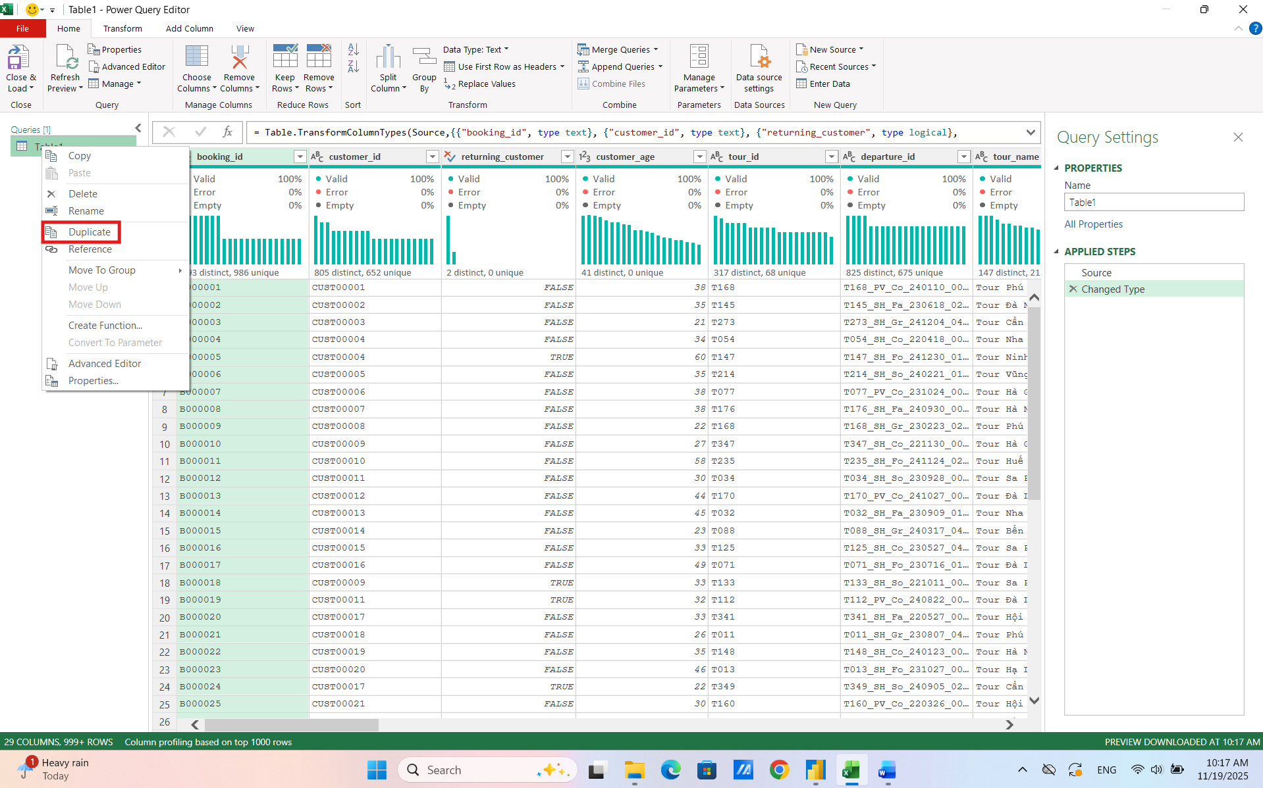
Hình 5. Tạo bảng sao dữ liệu
+Thực hiện loại bỏ duplicate :
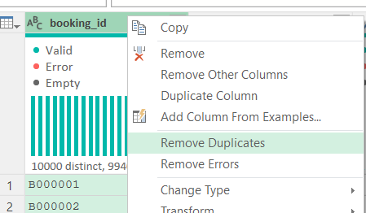
Hình 6. Remove duplicate
+ Thực hiện chuẩn hóa dữ liệu cột booking_chanel ,status bằng phương pháp replace value. Vì có ít giá trị lỗi , sử dụng phương pháp này nhanh và hiệu quả.
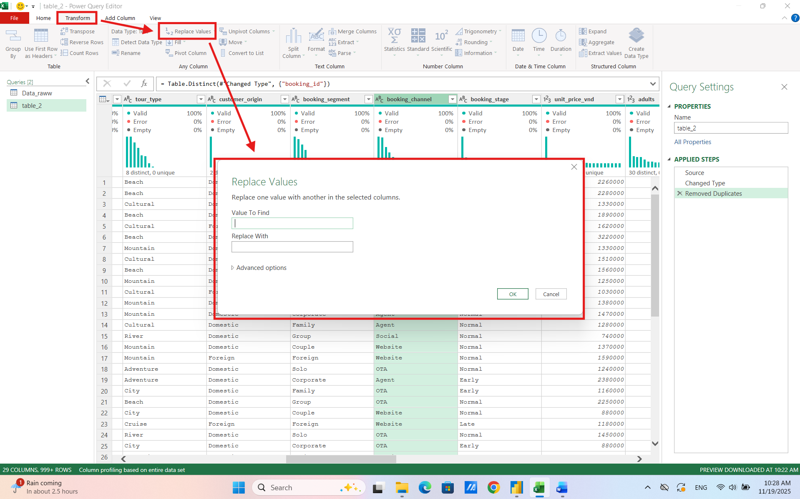
Hình 7. Replace value
+Thực hiện lọc null để quan sát và chọn phương pháp xử lý phù hợp lần lượt các cột post tour rating, status và booking date:
- post tour rating: Dựa trên giá trị cột revenue, mọi giá trị tương ứng đều =0, fill null cho cột post tour rating = 0
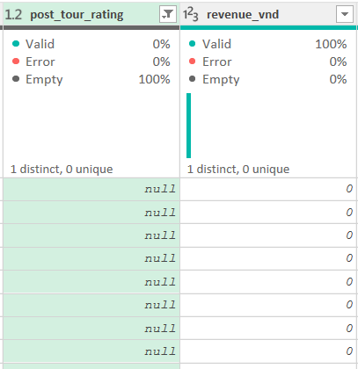
Hình 8. fill null cho cột Rating
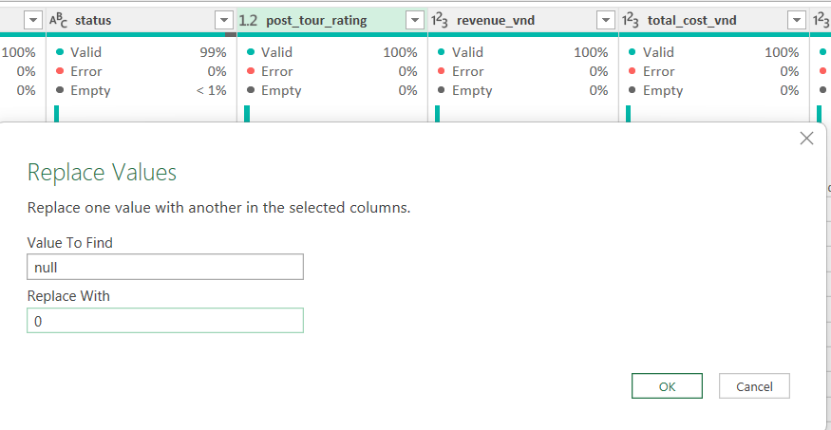
Hình 9. Replace null = 0
- status: Tương tự dựa theo giá trị cột revenue , mọi giá trị tương ứng đều là 0 nên fill null bằng Cancelled.
- booking date: Thực hiện fill null dựa theo cột booking stage và cột travel_start, các hàng có trạng thái Early thực hiện fill null bằng ngày bắt đầu -30, Normal thì fill bằng ngày bắt đầu -14, và late bằng ngày bắt đầu -7.
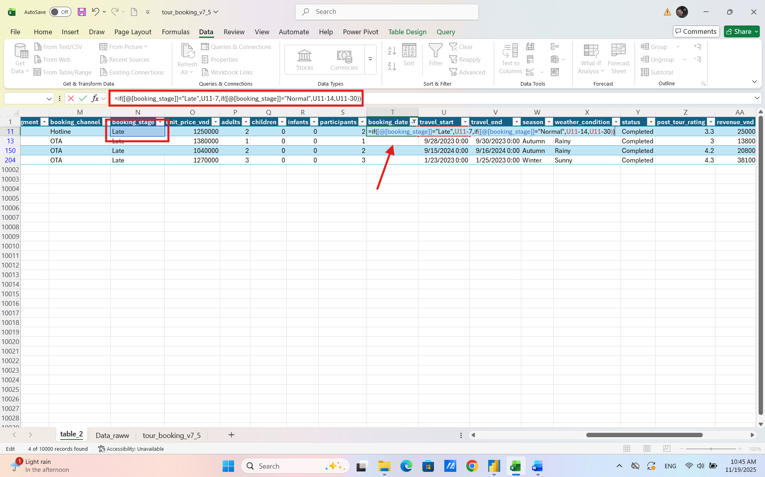
Hình 10. booking_date fill theo trạng thái đặt tour
+Xử lý giá trị chưa chuẩn hóa ở cột location bằng phương pháp tạo bảng tham chiều và tạo cột mới chứa kết quả tham chiếu giá trị bằng Xlookup.
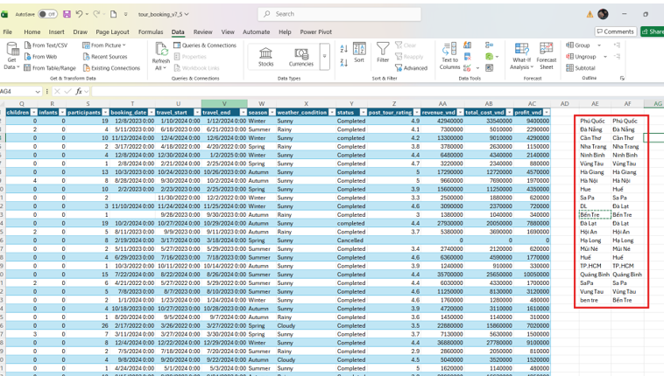
Hình 11. Unique lấy giá trị không trùng và chỉnh sửa lại giá trị
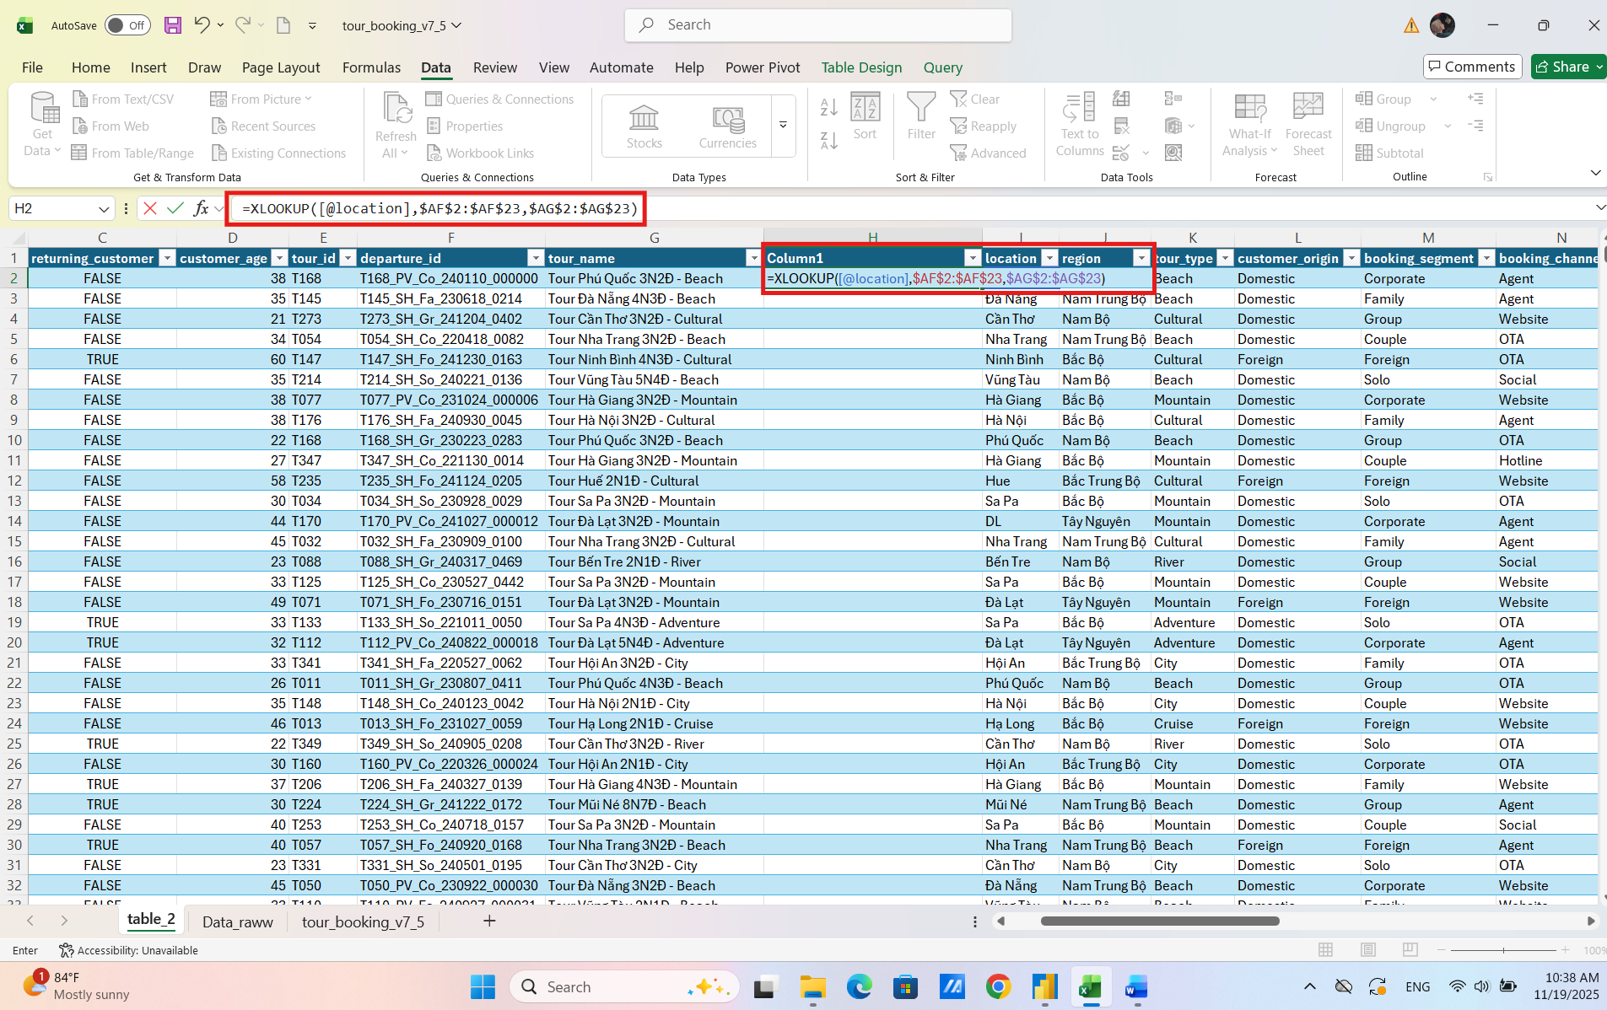
Hình 12. Xlookup để fill lại giá trị
Chọn toàn bộ bảng dữ liệu sau khi đã xử lý và dùng hàm Trim để hoàn thành làm sạch dữ liệu .

Chuyển đổi dữ liệu

Các trường hợp cần chuyển đổi
Nhóm dữ liệu | Vấn đề gặp phải
Ngày tháng | Các cột booking_date, travel_start, travel_end chỉ ở dạng chuỗi (text).
Địa lý (Location) | Thành phố (location) và vùng (region) trộn trong cùng bảng.
Loại tour | Dữ liệu tour chứa cả tên và loại hình (tour_name, tour_type).
Khách hàng | Nhiều trường thông tin khách hàng nằm trong bảng chính (customer_id, returning_customer, customer_origin, booking_segment).
Kênh đặt tour | booking_channel chứa nhiều giá trị khác nhau (Klook, Traveloka, Booking.com…).
Tính toán kinh doanh | Chưa có các trường phụ như duration_days, margin_pct.
Bảng 7. Chuyển đổi dữ liệu

Các kỹ thuật chuyển đổi
STT | Phép chuyển đổi | Mục đích / Kết quả đạt được
1 | travel_start, travel_end → đổi sang Datetime | Dễ tính thời lượng và lọc theo thời gian
2 | Tạo cột duration_days = DATEDIFF(travel_start, travel_end) | Tính số ngày tour → phục vụ phân tích độ dài tour
3 | Chuẩn hóa location, region thành danh mục riêng | Tạo bảng Dim_Location
4 | Chuẩn hóa tour_type, tour_name | Gom nhóm loại hình du lịch → Dim_Tour
5 | Gộp adults + children + infants → participants | Tổng số khách → phục vụ thống kê số lượng người tham gia
6 | profit_vnd = revenue_vnd - total_cost_vnd | Đảm bảo dữ liệu lợi nhuận đồng nhất, không âm
7 | margin_pct = profit_vnd / revenue_vnd * 100 | Xác định tỷ suất lợi nhuận (%)
8 | Chuẩn hóa customer_origin, booking_segment, returning_customer → Dim_Customer | Dễ phân tích theo loại khách hàng
9 | Chuẩn hóa booking_channel → Dim_Channel | Phân tích hiệu quả từng kênh bán tour
10 | Tạo bảng Dim_Date từ booking_date, travel_start | Phân tích xu hướng theo tháng, quý, năm
11 | Tạo bảng Fact_Booking | Gộp các khóa tour_id, customer_id, location_id, channel_id, date_id + dữ liệu định lượng (doanh thu, chi phí, lợi nhuận, margin).
12 | Liên kết các bảng Dim với Fact | Tạo mô hình sao (Star Schema) trong Power BI
Bảng 8. Kĩ thuật chuyển đổi

Xử lý dữ liệu

Chuẩn hóa dữ liệu

Trình bày các bước chuẩn hóa trong dự án

Chuẩn hóa bảng F_Booking
Cột | Vấn đề tồn tại | Cách xử lý
booking_id | Cột định dạng text | Đổi sang Whole Number
tour_id, customer_id… | Dạng text | Chuyển sang Whole Number
travel_start, travel_end | Đang ở kiểu text | Chuyển về Date
total_cost_vnd, profit_vnd | Lẫn text & number, có ký tự tiền | Loại ký tự không phải số → đổi sang Decimal Number
returning_customer | Kiểu text "Yes/No" | Replace: Yes = 1, No = 0 → Data Type: Whole Number
post_tour_rating | Một số dòng rỗng | Thay rỗng = NULL
Bảng 9. F_booking

Chuẩn hóa bảng D_Tour
Cột | Xử lý
tour_id | Set kiểu Whole Number
tour_type | Chuẩn hóa chữ (capitalize each word), loại giá trị sai
tour_name | Trim + Clean text
Bảng 10. D_tour

Chuẩn hóa bảng D_Location
Cột | Xử lý
customer_age | Chuyển sang Whole Number, xử lý giá trị < 10 hoặc > 100 → gán NULL
customer_origin | Nhóm lại giá trị giống nhau (viết khác cách nhưng ý giống nhau)
Bảng 11. Location

Chuẩn hóa bảng D_Customers
Cột | Xử lý
customer_age | Chuyển sang Whole Number, xử lý giá trị < 10 hoặc > 100 → gán NULL
customer_origin | Nhóm lại giá trị giống nhau (viết khác cách nhưng ý giống nhau)
Bảng 12. D_customer

Chuẩn hóa bảng D_Channel
Cột | Xử lý
booking_channel | Clean text & chuẩn hóa viết hoa chữ cái đầu
Bảng 13. D_customer

Chuẩn hóa bảng D_Weather
Cột | Xử lý
weather_condition | Gom nhóm điều kiện thời tiết tương đồng
Bảng 14. Weather

Chuẩn hóa bảng Date_Dimension
Xử lý | Tác động
Đổi kiểu các cột Year, Quarter, Month, Day → Whole Number | Tạo hệ thống phân cấp thời gian
Trim toàn bộ text | Đồng nhất dữ liệu ngày
Bảng 15. Date_dimension

Mô hình hóa dữ liệu
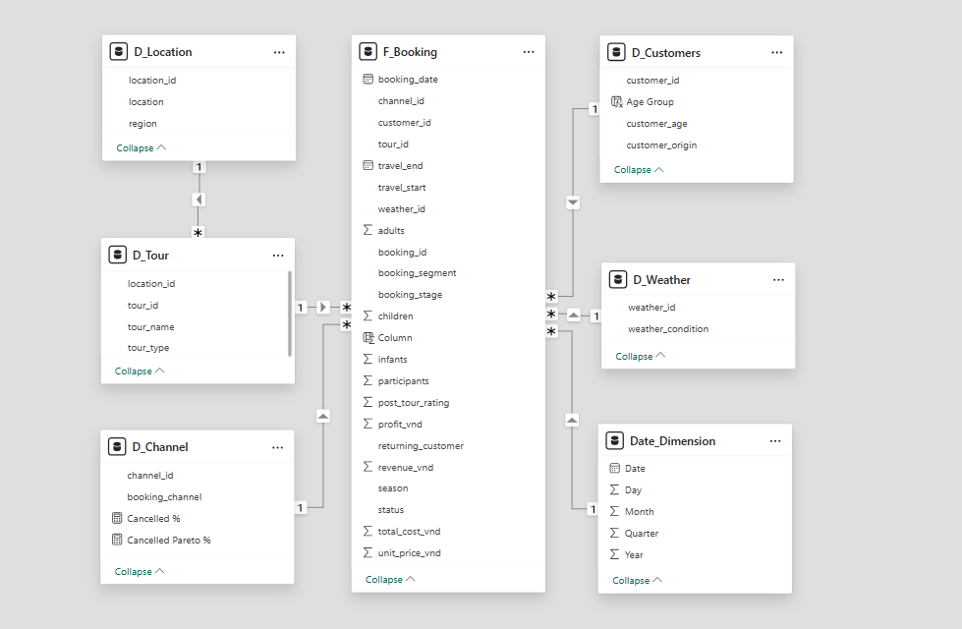
Hình 13. Mô hình dữ liệu

Các tiêu chí đánh giá mô hình dữ liệu
Nhóm tiêu chí | Mô tả | Ý nghĩa
Tính chuẩn hóa Dimension | Các bảng Dimension không bị trùng lặp dữ liệu, khoá rõ ràng | Giảm dư thừa dữ liệu, dễ bảo trì
Tính phi chuẩn hóa của Fact | Fact ghi nhận dữ liệu giao dịch với số đo (Measures) | Tối ưu phân tích, tính toán nhanh
Mối quan hệ rõ ràng | Khóa chính – khóa ngoại đúng chuẩn, chiều One-to-Many từ Dim → Fact | Tránh sai kết quả khi phân tích
Tách biệt Fact & Dimension (Kimball Method) | Fact lưu số liệu, Dimension lưu ngữ cảnh | Dễ mở rộng, dễ hiểu cho business
Tính mở rộng (Scalability) | Dễ thêm dữ liệu, thêm Dimension mà không ảnh hưởng mô hình cũ | Linh hoạt cho tương lai
Granularity rõ ràng | Fact có mức chi tiết (grain) cụ thể: mỗi dòng là 1 booking | Tránh xung đột khi tổng hợp dữ liệu
Tính dễ hiểu (Business-friendly) | Tên cột, bảng phản ánh đúng nghiệp vụ | Người dùng không chuyên vẫn có thể đọc hiểu
Tối ưu hiệu suất truy vấn | Chỉ lưu ID liên kết trong Fact → giảm kích thước | Phân tích kết quả nhanh hơn
Bảng 16. Đánh giá mô hình dữ liệu
- Mô hình đang dùng trong dự án đáp ứng các tiêu chí nào ?
Tiêu chí | Nhận xét
Star Schema thiết kế theo Fact + Dimension | Fact_Booking ở trung tâm, các bảng dim xung quanh
Ràng buộc quan hệ One-to-Many đúng chuẩn | Khoá ID nối chuẩn xác: tour_id, customer_id,…
Fact có chứa measures đúng chức năng | total_cost_vnd, profit_vnd, rating → chuẩn
Dimension chuẩn hóa | Dữ liệu location, weather, channel tách riêng hợp lý
Granularity rõ ràng | Mỗi dòng Fact = một đặt tour
Tính mở rộng | Có thể thêm dim mới như D_Promotion nếu cần
Thân thiện nghiệp vụ | Tên bảng dễ hiểu: Tour, Customers,…
Tích hợp đa chiều phân tích | Có thể phân tích theo thời gian, vùng miền, tour type…
Chất lượng quản lý Date Dimension | Có Year/Quarter/Month/Day phục vụ phân tích theo thời gian
Bảng 17. Tiêu chí áp dụng

Trình bày các bước mô hình hóa
Bước 1: Xác định yêu cầu và nghiệp vụ dữ liệu
- Mục tiêu phân tích: doanh thu, lợi nhuận, hành vi khách hàng → theo tour, theo vùng, theo mùa, theo kênh đặt tour.
- Xác định Fact: dữ liệu giao dịch đặt tour → bảng Booking
- Xác định Dimension: Tour, Khách hàng, Địa điểm, Thời gian, Kênh đặt, Thời tiết,...
Bước 2: Import dữ liệu từ SQL Server vào Power BI
- Sử dụng Get Data → SQL Server
- Kết nối server + chọn database đã lưu trữ dữ liệu
- Load các bảng liên quan:
  - F_Booking (Fact)
  - D_Tour, D_Location, D_Channel, D_Weather, D_Customers, Date_Dimension
➡ Đảm bảo cấu trúc dữ liệu và Key đã được làm sạch / chuẩn hóa từ SQL trước đó
Bước 3: Xây dựng mô hình dữ liệu trong Power BI (Model View)
- Fact_Booking ở trung tâm chứa các Measure chính:
  - total_cost_vnd
  - profit_vnd
  - post_tour_rating
  - returning_customer
- Dimension mô tả ngữ cảnh:
  - D_Tour → tour_type, tour_name, …
  - D_Location → location, region
  - D_Customers → age, origin
  - Date_Dimension → Year/Quarter/Month/Day
  - D_Channel → booking_channel
  - D_Weather → weather_condition
Bước 4: Thiết lập Data Type, Format và Hierarchy
- Format tiền tệ: total_cost_vnd, profit_vnd
- Tạo Hierarchy trong Date_Dimension: Year → Quarter → Month → Day
- Đặt kiểu số cho rating, returning_customer (bit/boolean)

Xử lý dữ liệu DAX

Measure

Tạo calendar
Bảng ngày dùng làm chuẩn thời gian cho toàn bộ mô hình, giúp phân tích theo ngày, tháng, quý, năm và hỗ trợ các phép so sánh năm nay – năm trước.
- CALENDAR(start_date, end_date)
  - Tạo ra một bảng ngày liên tục từ ngày nhỏ nhất đến ngày lớn nhất.
  - Dùng làm bảng thời gian chuẩn để phân tích theo ngày/tháng/năm, và dùng với các hàm TIME INTELLIGENCE.
- MIN(F_Booking[booking_date]), MAX(...)
  - Lấy ngày nhỏ nhất và lớn nhất trong dữ liệu, để không tạo thừa ngày
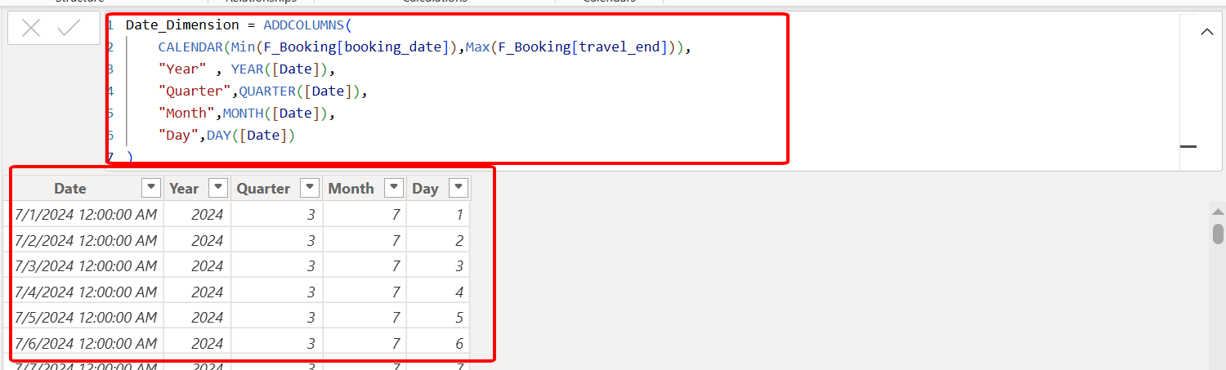
Hình 14. Tạo bảng Date

Tạo Avg_Profit_Magin %
Tính trung bình % tỉ lệ lợi nhuận
AVERAGEX(table, expression)
- Duyệt từng dòng trong table, tính expression cho từng dòng rồi lấy trung bình.
- Dùng khi % margin không lưu sẵn mà phải tính từ profit / revenue.
DIVIDE(numerator, denominator)
- Chia an toàn, tránh lỗi nếu mẫu số = 0.
- Ở đây là profit / revenue.
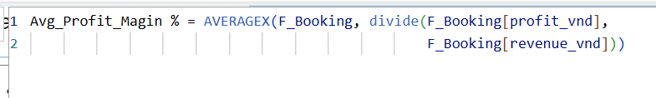
Hình 15.Measure Avg_Profit_Magin %

Tạo measure Trung bình đánh giá
Tính điểm trung bình đánh giá ( loại bỏ các booking có rating =0)
FILTER(table, condition)
- Tạo ra một bảng mới chỉ gồm những dòng thỏa điều kiện.
- Ở đây: chỉ lấy các booking có rating > 0 (tức là đã đánh giá).
AVERAGEX(table, expression)
- Duyệt từng dòng của bảng đã FILTER, rồi tính trung bình rating.
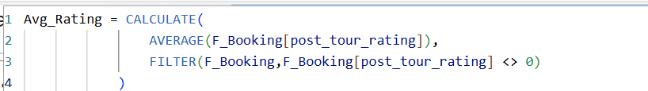
Hình 16. Measure Avg_rating

Tạo measure tổng doanh thu
Tính tổng doanh thu
SUM(column)
- Cộng toàn bộ giá trị trong cột doanh thu.
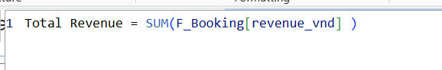
Hình 17. Measure Total_revenue

Tạo measure cho top doanh thu theo mùa

Mesure xếp hàng mùa theo tổng doanh thu (giảm dần)
RANKX(table, expression, , order)
- Xếp hạng từng giá trị (mỗi season) theo một biểu thức (ở đây là [Total Revenue]).
- DESC: hạng 1 là doanh thu cao nhất.
ALL(F_Booking[season])
- Bỏ hết filter trên cột Season, để ranking được tính trên toàn bộ mùa, không bị ảnh hưởng bởi filter hiện tại trong visual.
[Total Revenue]
- Measure đã tạo ở trên, được dùng lại để xếp hạng.

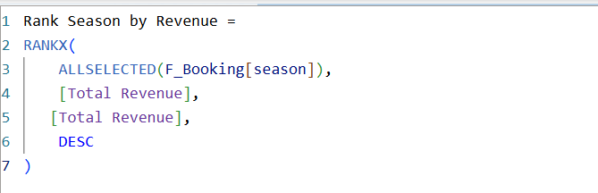
Hình 18. Measure rank_season_by_revenue

Measure màu theo thứ tự xếp hạng
SWITCH(TRUE(), condition1, result1, condition2, result2, ..., default)
Nếu điều kiện 1 đúng → trả về result1, nếu không → test tiếp.
[Rank Season by Revenue]
Measure ở trên, dùng để quyết định màu.
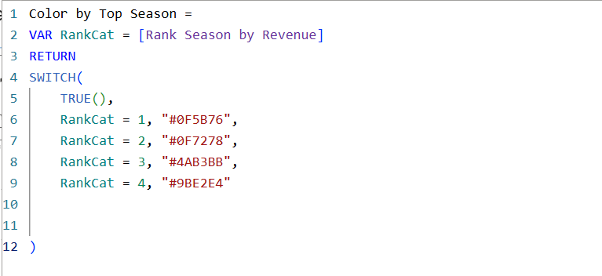
Hình 19. Measure Color_by_top_season

Tạo measure xếp hạng theo khu vực

Measure xếp hạng khu vực theo tổng doanh thu( giảm dần)
RANKX: xếp hạng theo doanh thu.
ALL(F_Booking[region]): bỏ lọc region.
[Total Revenue]: base để xếp hạng.
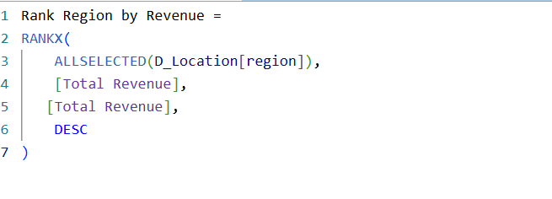
Hình 20. Measure Rank Region by Revenue

Measure màu theo thứ tự xếp hạng khu vực
[Rank Region by Revenue] để đổi màu theo hạng.
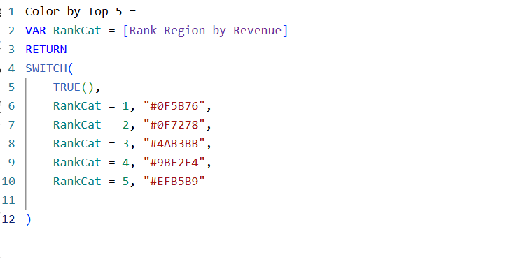
Hình 21. Color Region

Tạo measure thể hiện % khánh hàng quay lại

Measure tổng số khách hàng
Dùng Distinctcount để lấy ra tổng khách hàng booking
DISTINCTCOUNT(column)
- Đếm số lượng giá trị khác nhau trong cột.
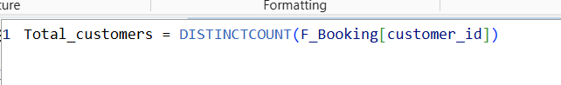
Hình 22. Measure Total Customer

Measure số lượng khách hàng quay lại
Dựa theo cột returning_customer có giá trị True( là khách hàng quay trở lại) để tính số lượng khách hàng quay trở lại
CALCULATE(expression, filter...)
- Tính expression nhưng trong bối cảnh filter mới.
DISTINCTCOUNT(F_Booking[customer_id])
- Đếm số khách khác nhau.
F_Booking[returning_customer] = TRUE()
- Điều kiện filter: chỉ lấy những dòng có returning_customer = TRUE.
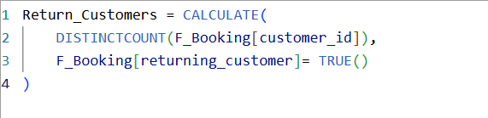
Hình 23. Measure Returning Customers

Measure tỉ lệ khách hàng quay trở lại
Dùng hàm divide lấy số lượng khách hàng quay trở lại / tổng số lượng khách hàng
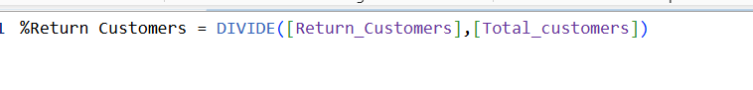
Hình 24. Measure % Return Customer

Tạo measure tỉ lệ hủy tour

Measure đếm số lượng các tour bị hủy
COUNTROWS(table)
- Đếm số dòng trong bảng (sau khi áp filter).
CALCULATE(..., F_Booking[status] = "Canceled")
- Chỉ giữ lại các dòng có status = "Canceled"
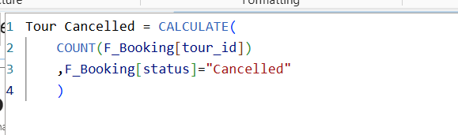
Hình 25. Measure Tour Cancelled

Measure % tỉ lệ hủy tour
[Canceled Bookings]: measure vừa tạo ở trên.
COUNTROWS(F_Booking): tổng số booking.
DIVIDE(...): tính phần trăm.
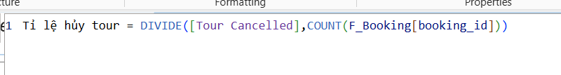
Hình 26. Measure tỉ lệ hủy tour

Tạo measure trung bình số lượng khách hàng theo chuyến đi
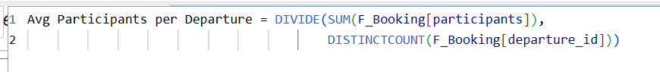
Hình 27. Measure TB khách hàng theo chuyến đi

Tạo measure trung bình lợi nhuận theo chuyến đi
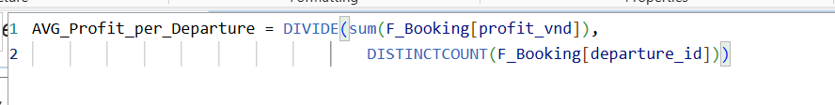
Hình 28. Measure TB lợi nhuận theo chuyến đi

Tạo measure trung bình lợi nhuận trên người
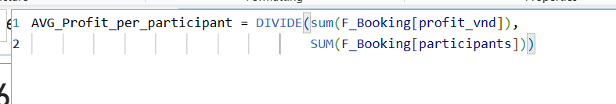
Hình 29. TB lợi nhuận trên người

Tạo measure để tạo biểu đồ perato Thể hiện doanh thu theo loại tour

Measure Tổng doanh thu
Tính tổng doanh thu nhưng bỏ toàn bộ filter trên cột tour_type
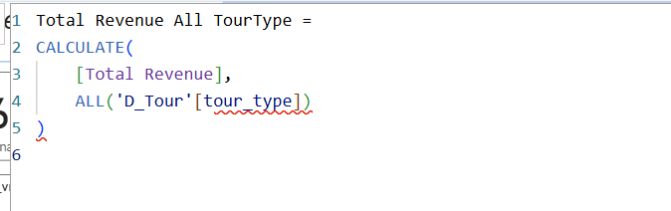
Hình 30. Tổng doanh thu (không filter)

Measure này giữ nguyên filter hiện tại.
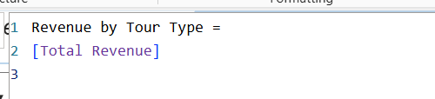
Hình 31. Tổng doanh thu(có filter)

Measure Pareto – doanh thu theo loại tour
VAR ... RETURN
- Đặt tên biến để công thức dễ đọc, tái sử dụng.
ALL(F_Booking[tour_type])
- Bỏ lọc theo loại tour để tính tổng trên toàn bộ loại.
FILTER(ALL(...), [Revenue by Tour Type] >= CurrentTypeRevenue)
- Lọc các tour có doanh thu lớn hơn hoặc bằng loại hiện tại → tạo cộng dồn.
CALCULATE([Total Revenue], FILTER(...))
- Tính tổng doanh thu cho nhóm đã lọc.
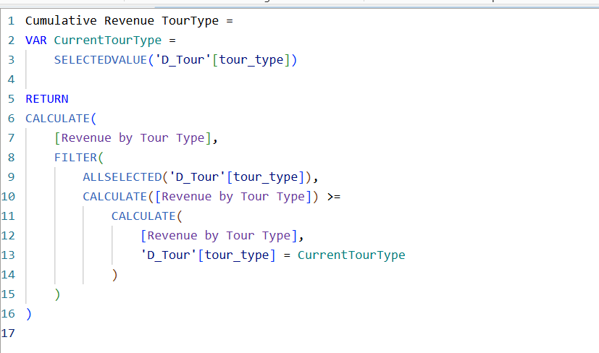
Hình 32. Measure doanh thu theo loại tour

Measure % cộng dồn doanh thu theo loại tour
DIVIDE(CumRevenue, TotalRevenue)
- Tính % cộng dồn.
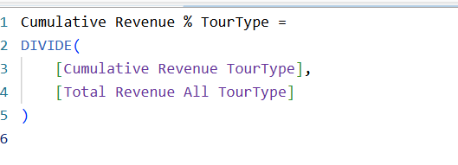
Hình 33. Measure % doanh thu theo loại tour

Tạo measure đối sánh doanh thu của năm này so với năm trước

Tính doanh thu so với năm trước
SAMEPERIODLASTYEAR(Date[Date])
- Lấy cùng khoảng thời gian của năm trước.
CALCULATE([Total Revenue], SAMEPERIODLASTYEAR(...))
- Tính doanh thu nhưng trong bối cảnh ngày của năm trước
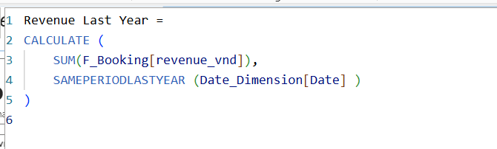
Hình 34. Measure tính doanh thu so với năm trước

Measure tinh % doanh thu so với năm trước
DIVIDE([Total Revenue] - [Revenue LY], [Revenue LY])
- Tính % tăng/giảm so với năm trước.
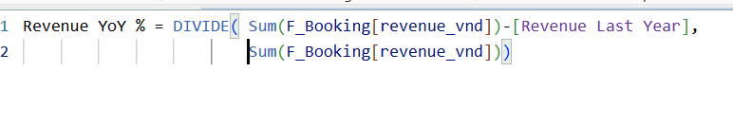
Hình 35. Measure Tính % doanh thu so với năm trước

Calculated column

Tạo cột Age group
Thực hiện tạo thêm cột Age group để gom tuổi của khách hàng theo nhóm, phục vụ cho phân tích, tránh sử dùng trường thông tin tuổi khách hàng vì có nhiều giá trị.
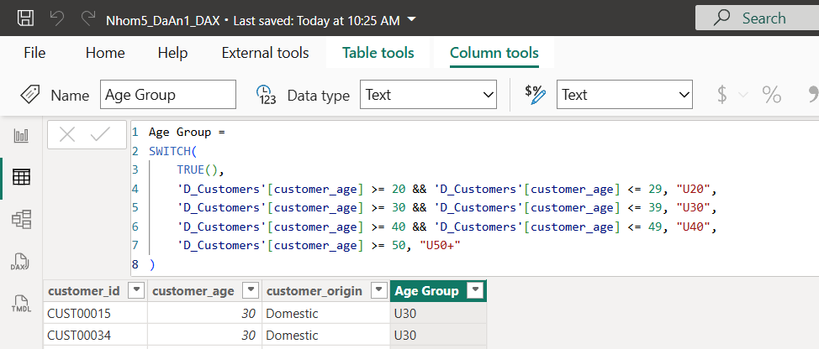
Hình 36. Tạo cột Age group

Filter

Tạo filter chọn Năm
Sử dụng để lọc dữ liệu theo từng năm, hỗ trợ phân tích chi tiết tình hình và hiệu quả hoạt động của công ty.
Hình 37. Filter theo năm

Tạo filter chọn Loại khách hàng
Sử dụng để lọc khách hành theo nhóm khách nội địa và khách nước ngoài.
Hình 38. Filter theo loại khách hàng

Tạo filter chọn Khu vực
Sử dụng để lọc dữ liệu theo từng khu vực, phân tích chuyên sâu hiệu quả tình hình hoạt động của các khu vực.
Hình 39. Filter theo khu vực

Tạo filter chọn Mùa
Sử dụng để lọc dữ liệu theo Mùa, hỗ trợ phân tích chi tiết hiệu quả , tình hình hoạt động của công ty theo từng mùa.

Trực quan hóa dữ liệu

Các kỹ thuật trực quan hóa

Trực quan hóa bằng biểu đồ cơ bản (Basic Charting Techniques)
Bar Chart – Biểu đồ cột
Line Chart – Biểu đồ đường
Pie/Donut Chart – Biểu đồ tròn
Area Chart – Biểu đồ vùng

Trực quan hóa cho phân bố dữ liệu (Distribution Techniques)
Histogram – Biểu đồ tần suất
Box Plot – Biểu đồ hộp
Density Plot – Đồ thị mật độ

Trực quan hóa mối quan hệ (Relationship Techniques)
Scatter Plot – Biểu đồ điểm
Bubble Chart – Biểu đồ bong bóng
Heatmap – Bản đồ nhiệt

Trực quan hóa thành phần (Composition Techniques)
Stacked Bar Chart – Cột chồng
100% Stacked Bar – Cột chồng 100%
TreeMap – Sơ đồ cây
Sunburst Chart – Biểu đồ ánh mặt trời

Trực quan hóa theo địa lý (Geospatial Techniques)
Choropleth Map – Bản đồ tô màu
Bubble Map – Bản đồ bong bóng
Flow Map – Bản đồ dòng chảy

Trực quan hóa theo thời gian phức tạp (Temporal Techniques)
Timeline – Dòng thời gian
Gantt Chart – Quản lý dự án
Slope Chart – Đồ thị dốc
Bump Chart – Biểu đồ xếp hạng

Trực quan hóa nâng cao (Advanced Techniques)
Sankey Diagram – Biểu đồ dòng chảy
Network Graph – Đồ thị mạng
Radar Chart – Biểu đồ radar
Violin Plot – Biểu đồ violin
Word Cloud – Đám mây từ khóa

Kĩ thuật áp dụng theo dự án

Các nguyên tắc trực quan hóa
- Clarity (Rõ ràng): Tránh rối mắt, dễ đọc, dễ hiểu.
- Simplicity (Đơn giản): Chỉ giữ thông tin cần thiết, hạn chế decor không cần.
- Hierarchy (Phân cấp thông tin): Đưa KPI quan trọng lên đầu.
- Consistency (Nhất quán): Màu sắc, font chữ, phong cách biểu đồ thống nhất.
- Use of Color Wisely (Dùng màu hợp lý): Màu chủ đạo cho giá trị chính, màu nhạt cho phần phụ.
- Gestalt Principles: Nhóm gần nhau để thể hiện sự liên quan.
- Avoid Distortion (Tránh gây hiểu nhầm): Không bóp méo tỉ lệ, không dùng 3D.
- Nguyên tắc Clarity (Rõ ràng) là quan trọng nhất vì dashboard cần giúp người xem nắm nhanh tình hình phục hồi ngành du lịch sau COVID-19. Các KPI, biểu đồ thời gian và phân tích YoY đều được trình bày rõ ràng, giúp ra quyết định nhanh.

Trình bày cách thêm visual mới
- Các visual trong Power BI đôi khi không đáp ứng được nhu cầu nghiệp vụ mới.
- Thêm visual mới là điều tất yếu. Trình bày các bước thêm visual trong dự án này.
- Khuyến khích tìm visual mới phục vụ cho business của bộ dữ liệu.
…

Trình bày tạo các report cho dự án
- Tạo các bộ lọc, biểu đồ theo nhu cầu dự án.
- Có thể phân chia theo đối tượng trong mô hình.
- Có thể phân chia theo chức năng hoặc page.
- Trong dự án cho môn học này thì phân chia theo page.

Tạo visual thống kê chi tiết
- Tạo các visual dùng trong trang thống kê chi tiết.
- Việc này giúp lưu vết các chỉnh sửa thay đổi trên.

Tạo visual filter theo
…

Tạo visual filter theo
…

Tạo visual filter theo
…

Tạo visual tiếp theo ….
…

Tạo visual thống kê tổng thể
- Tạo các visual dùng trong trang thống kê tổng thể.
- Việc này giúp lưu vết các chỉnh sửa thay đổi trên.

Tạo visual filter theo ngày giao dịch
…

Tạo visual thống kê Tổng GTGD
…

Tạo visual thống kê Tổng KLGD
…

Tạo visual tiếp theo ….
…

Xây dựng báo cáo

Dashboard và report
- Cách tối ưu hóa:
  - Dashboard
  - Report
…

Xây dựng báo cáo
- Xây dựng báo cáo:
  - Dashboard
  - Report

Dashboard vs Report
- Trình bày sự khác nhau giữa Dashboard và Report.
- Giải thích vì sao làm dashboard, report trong dự án này ?
…
Giải thích: …

Dashboard
- Trình bày các loại dashboard có trong dự án.
- Giải thích vì sao làm các dashboard này ?
…
Giải thích: …

Report
- Trình bày các loại report có trong dự án.
- Giải thích vì sao làm các report này ?

Tạo report Detail

Giải thích: …
…

Tạo report Overview

Giải thích: …
…

Bookmark
- Trình bày các loại bookmark có trong dự án.
- Giải thích vì sao làm các bookmark này ?

Tạo bookmark slicer

Giải thích: ….

Tạo bookmark slicer chọn
…
Giải thích: …

Tạo bookmark slicer chọn
…
Giải thích: …

Tạo visual tiếp theo ….
…
Giải thích: …

KẾT LUẬN

Báo cáo

Các bước viết báo cáo
- Trình bày các bước viết báo cáo phân tích dữ liệu
…

Tổng hợp
- Tổng hợp các câu trả lời trong Câu Chuyện Dữ Liệu ở Phân Tích Khách Hàng, kết hợp với các bước viết báo cáo phân tích, để tạo thành bản báo cáo hoàn chỉnh.
Gợi ý:
…

Khó khăn

Thuận lợi

Hướng phát triển

